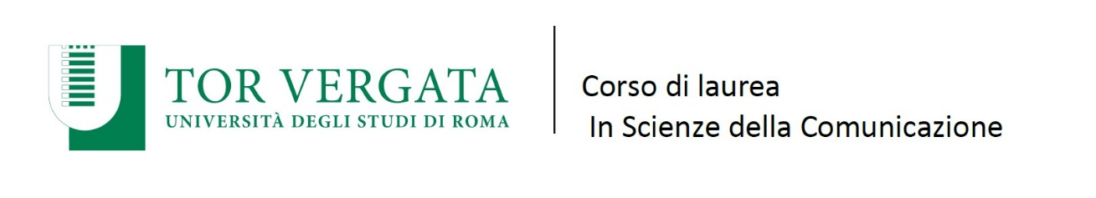Ai Componenti del
Consiglio del Corso di Laurea
in «Scienze della Comunicazione»

OGGETTO: Convocazione del Consiglio di Corso di Laurea 1 febbraio 2023
Il Consiglio del Corso di Laurea triennale in “Scienze della Comunicazione” è convocato il giorno mercoledì 1 febbraio 2023 alle ore 11:00 nell’aula riunioni del primo piano in Via Columbia 1.
O.d.G.
- Approvazione del Verbale precedente
- Comunicazioni
- Offerta didattica programmata 2023-2024
- Ipotesi attivazione laurea magistrale in Teorie della Comunicazione LM-92 per anno accademico 2024-2025 (scadenza settembre 2023)
- Assicurazione qualità
- Approvazione pratiche studenti e tirocini (commissione didattica)
- Varie ed eventuali

Il Coordinatore
Giovanni Dessì

